**BAB II**

**LANDASAN TEORI**

1. **State Of The Art**

**"State Of The Art" (SOTA)** mengacu pada tingkat perkembangan umum tertinggi, seperti perangkat, teknik, atau bidang ilmiah yang dicapai pada waktu tertentu. Ini juga mengacu pada tingkat perkembangan (seperti perangkat, prosedur, proses, teknik, atau sains) yang dicapai pada waktu tertentu sebagai hasil dari metodologi umum yang digunakan[16]. Dari hal tersebut intinya SOTA adalah pencapaian tertinggi dari sebuah pengembangan yang dapat berbentuk perangkat/produk, teknik/cara, atau sains yang dicapai pada waktu tertentu. SOTA juga dapat berarti ukuran tingkat pengembangan (dalam bentuk sebuah perangkat/produk, prosedur, proses, teknik/cara, atau sains) yang dicapai pada waktu tertentu sebagai sebuah hasil dari penerapan metodologi-metodologi yang ada.

* + 1. **Jurnal Penelitian Sebelumnya dengan Topik yang Sama**

Aplikasi yang menggunakan Radio Frequency Identification (RFID) meningkat pesat saat ini dan terlihat digunakan di berbagai bidang seperti pelepasan aliran material, jaminan kualitas [17], kontrol produksi [18], [19], pelacakan logistik rantai pasok [20], dan pelacakan objek [21]. RFID terdiri dari dua bagian penting yaitu pembaca RFID (kombinasi transceiver dan antena) dan tag RFID (terdiri dari angka-angka unik). Tag RFID digunakan untuk menyimpan data penting dari pengamat sementara pembaca digunakan untuk membaca data yang disimpan dalam tag. Teknologi ini memiliki keuntungan dari transfer data yang tanpa kontak dan mampu bekerja di setiap lingkungan [22]. RFID adalah salah satu teknologi nirkabel yang menggunakan deteksi sinyal elektromagnetik sebagai identifikasi [23]. Frekuensi yang digunakan dalam RFID terdiri dari berbagai jenis frekuensi seperti frekuensi rendah, frekuensi tinggi, frekuensi ultra tinggi, dan gelombang mikro [24]. Secara khusus, mengacu pada kategori proses pelacak, para peneliti terutama fokus pada manufaktur, logistik produksi, persediaan, dan rantai pasokan. Pada tingkat di tempat, RFID meningkatkan pengambilan data secara real-time. Model deduksi berbasis RFID resmi untuk memantau perubahan aliran bahan peka-waktu di bengkel [25]. Kebanyakan protokol deteksi kloning yang ada cocok untuk sistem yang dapat dikenali, yang membutuhkan pengetahuan ID tag. Protokol semacam itu untuk mengenali ID, sebelum mendeteksi ID mana yang terkait dengan tag kloning dan hanya fokus pada rantai pasok RFID; mereka mengumpulkan ID dari mitra rantai suplai dan mendeteksi serangan kloning ketika ID muncul secara bersamaan di tempat yang berbeda [26].

* + 1. **Jurnal Penelitian Sebelumnya dengan Metode yang Sama**

Otentikasi adalah salah satu aspek penting dari mengamankan aplikasi dan sistem. Selama proses otentikasi, Biometric dan RFID adalah faktor validasi untuk memverifikasi identitas pengguna [10], Menggabungkan lokasi pengguna dengan username dan password sebagai sistem Multi-Factor Authentication (MFA) untuk membuat otentikasi lebih aman [27]. Untuk otentikasi aman dari sistem e-voting menggunakan IC kriptografi dan sidik jari dan teknik FTP MFA [28], Skema menggunakan kriptografi dan Android meningkatkan keamanan, kenyamanan, fleksibilitas, efisiensi penyimpanan dan kinerja MFA [14]. Menggunakan kerangka kerja MFA berbasis frase untuk membuat sumber daya di cloud lebih aman [29]. Dengan mengimplementasikan beberapa MFA pada cloud seluler, dimungkinkan untuk mengetahui kelayakan penerapan metode [30]. Otentikasi perangkat keras dengan Sidik Jari dan Ponsel Cerdas [31], serta kombinasi kata sandi dengan profil hibrid dari perilaku pengguna dengan kombinasi fitur berbasis host yang hebat, juga untuk menjaga keamanan data pengguna [32]. Pemanfaatan MFA untuk meminimalkan data kehadiran penipuan seperti menggunakan pengenalan wajah [33], sistem verifikasi Cloud yang menggabungkan faktor biometrik dan Kata Sandi untuk mencapai tingkat keamanan yang tinggi [34]. Database pengguna pada informasi perangkat API yang dapat memberikan informasi itu ke aplikasi web [35]. Arsitektur MFA memanfaatkan Federasi Identitas dan teknologi Single Sign-On, untuk integrasi modular dari faktor otentikasi [36]. Keamanan otentikasi terjamin karena sifat dari fungsi hash, kombinasi metode vital rahasia dan metode pembuatan token satu kali [37]. Menggabungkan metode NFC dan One Time Password (OTP) untuk meningkatkan keamanan sistem dan menghilangkan kecurangan kehadiran [16]. Sistem MFA berbasis NFC memiliki keuntungan keamanan yang lebih baik dengan proses login yang sederhana.

1. **Pengertian Sistem**

Menurut Kamus Besar Bahasa Indonesia sistem adalah perangkat unsur yang secara teratur saling berkaitan sehingga membentuk suatu totalitas susunan yang teratur dari pandangan, teori, asas dan lain sebagainya.

Sistem merupakan kumpulan dari satu kesatuan unsur-unsur yang berinteraksi dan teroganisir untuk mencapai suatu tujuan tertentu yang sama. Lebih rinci lagi, *system* terdiri dari unsur – unsur dimana unsur-unsur tersebut merupakan bagian terpadu sistem yang bersangkutan yang bekerja sama untuk mencapai suatu tujuan. Sistem sendiri tidak selalu berhubungan dengan *computer* ataupun teknologi. Kata "sistem" banyak sekali digunakan dalam percakapan sehari-hari, dalam forum diskusi maupun dokumen ilmiah. Kata ini digunakan untuk banyak hal, dan pada banyak bidang pula, sehingga maknanya menjadi beragam.

Dalam ilmu *computer* sendiri sistem berarti suatu jaringan elektronik yang terdiri dari perangkat lunak dan perangkat keras yang melakukan tugas tertentu seperti menerima *input*, memproses *input*, menyimpan perintah-perintah, dan menyediakan *output* dalam bentuk informasi dan juga biasa diartikan elemen-elemen yang terkait untuk menjalankan suatu aktivitas dengan menggunakan *computer*[38].

* 1. **RFID (*Radio Frequency Identification*)**

RFID (*Radio Frequency Identification*) adalah salah satu teknologi Auto-Id. RFID menggunakan media “*tag*” atau “*Chips*” dan mengirimkan data melalui frequensi untuk mengidentifikasi suatu produk ke komputer, sehingga data yang direkam adalah data atau data seketika. Teknologi RFID bergantung pada transmisi data nirkabel melalui medan elektromagnetik.

Peranti ini terdiri dari dua bagian. Peranti perama adalah RFID *reader* yang berfungsi untuk membaca kode- kode dari RFID *tag* (label) dan membandingkan dengan yang ada di memori reader. Sedangkan bagian kedua adalah RFID tag yang berfungsi menyimpan kode- kode sebagai pengganti identitas diri. [39]

* + 1. **RFID Tag**

Tags adalah sebuah alat yang melekat pada obyek yang akan diidentifikasi oleh RFID Reader. RFID Tag dapat berupa perangkat pasif atau aktif. Tag pasif artinya tanpa battery dan Tag aktif artinya menggunakan baterai. Tag pasif lebih banyak digunakan karena murah dan mempunyai ukuran lebih kecil. RFID Tag dapat berupa perangkat read-only yang berarti hanya dapat dibaca saja ataupun perangkat read-write yang berarti dapat dibaca dan ditulis ulang untuk update.

Sebuah tag RFID atau transponder, terdiri atas sebuah microchip dan sebuah antena. Microchip itu sendiri dapat berukuran sekecil butiran pasir, sekitar 0.4 mm. Chip tersebut menyimpan nomor seri yang unik atau informasi lainnya tergantung kepada tipe memorinya. Tipe memori itu sendiri dapat read-only, read-write, atau write-onceread-many. Antena yang terpasang pada mikrochip mengirimkan informasi ke reader RFID. Biasanya rentang pembacaan diindikasikan dengan besarnya antena. Antena yang lebih besar mengindikasikan rentang pembacaan yang lebih jauh. Tag tersebut terpasang atau tertanam dalam obyek yang akan diidentifikasi. Tag dapat di-scan dengan reader RFID bergerak maupun stasioner.

Ada 2 macam RID Tag yang dapat digunakan bila dikategorikan berdasarkan catu daya, yaitu:

1. Tag Aktif, yaitu Tag yang catu dayanya diperoeh dari baterai, sehingga akan mengurangi daya yang diperlukan oleh pembaca RFID dan Tag dapat mengirimkan informasi dalam jarak yang lebih jauh.
2. Tag Pasif, yaitu Tag yang catu dayanya diperoleh dari medan yang dihasilkan oleh pembaca RFID. Rangakaiannya lebih sederhana.

Ada 4 macam RFID Tag yang dapat digunakan bila dikategorikan berdasarkan frekuensi radio, yaitu:

1. *Low frequency tag*
2. *High frequency tag*
3. *UHD tag*
4. *Microwave tag*

RFID Tag tidak berisi informasi pengguna seperti nama, nomor rekening, NIK atau yang lain. RFID *Tag* hanya berisi sebauh Tag yang unuk yang berbeda satu dengan yang lainnya. Jadi informasi mengenai obyek yang terhubung ke Tag ini hanya terdapat pada sistem atau database yang terhubung pada RFID *Reader*. [40]

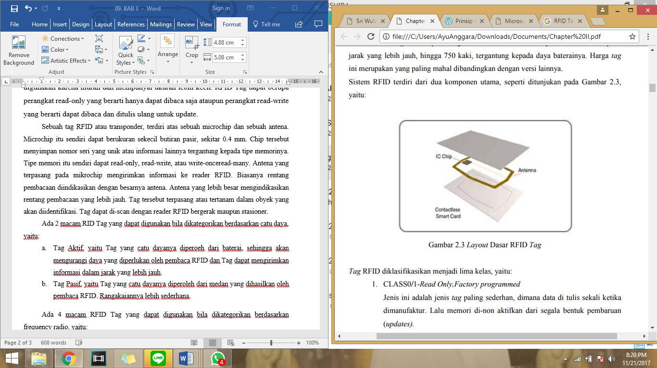

Gamabar 2.1 RFID *Tag*

* + 1. **RFID *Reader***

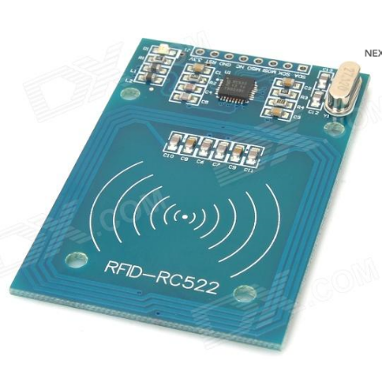RFID Reader, terdiri atas RFID Reader dan antena yang akan mempengaruhi jarak optimal identifikasi. RFID Reader akan membaca atau mengubah informasi yang tersimpan didalam Tag melalui frekuensi radio. Reader RFID tipe MRC522 digunakan dalam 13.56 MHz kartu chip komunikasi conctactless yang sangat terintegrasi untuk membaca dan menulis. RFID reader adalah merupakan alat pembaca RFID Tag.

Gamabar 2.2 RFID *Reader*

Kelebihan sistem RFID ini lebih unggul dari penggunaan kode bar. Tag dapat dibaca jika lewat di dekat pembaca, bahkan jika itu ditutupi oleh obyek atau tidak terlihat. Tag dapat dibaca dalam wadah, karton, kotak atau lainnya, dan tidak seperti barcode, RFID tag dapat sekaligus dibaca ratusan id pada suatu waktu. Kode Bar hanya dapat dibaca satu per satu menggunakan perangkat saat ini. RFID juga tahan air dan gesekan karena biasanya dikemas dalam chip plastik yang kadang dimasukkan kedalam bodi obyek yang dipasang RFID.

* + 1. **Kelebihan dan Kekurangan RFID**

Kelebihan RFID yaitu:

1. Data yang dapat ditampung lebih banyak daripada alat bantu lainnya (kurang lebih 2000 byte)
2. Ukuran sangat kecil (untuk jenis pasif RFID) sehingga mudah ditanamkan dimana-mana
3. Bentuk dan design yang flexibel sehingga sangat mudah untuk dipakai diberbagai tempat dan kegunaan karena chip RFID dapat dibuat dari tinta khusus.
4. Pembacaan informasi sangat mudah, karena bentuk dan bidang tidak mempengaruhi pembacaan, seperti sering terjadi pada barcode, magnetik dll.
5. Jarak pembacaan yang flexibel bergantung pada antena dan jenis chip RFID yang digunakan.Seperti contoh autopayment pada jalan tol, penghitungan stok pada ban berjalan, *access gate*.
6. Kecepatan dalam pembacaan data.

Kekurangan RFID yaitu:

1. Tag hanya dapat mengirimkan informasi dalam jarak yang dekat dan pembaca RFID harus menyediakan daya tambahan untuk tag RFID. Pada sistem RFID umumnya, tag atau transponder ditempelkan pada suatu objek. Setiap tag dapat membawa informasi yang unik, di antaranya: serial number, model, warna, tempat perakitan, dan data lain dari objek tersebut. Ketika tag ini melalui medan yang dihasilkan oleh pembaca RFID yang kompatibel, tag akan mentransmisikan informasi yang ada pada tag kepada pembaca RFID, sehingga proses identifikasi objek dapat dilakukan. Faktor penting yang harus diperhatikan dalam RFID adalah frekuensi kerja dari sistem RFID. Ini adalah frekuensi yang digunakan untuk komunikasi wireless antara pembaca RFID dengan tag RFID. Ada beberapa band frekuensi yang digunakan untuk sistem RFID. Pemilihan dari frekuensi kerja sistem RFID akan mempengaruhi jarak komunikasi, interferensi dengan frekuensi sistem radio lain, kecepatan komunikasi data, dan ukuran antena. Untuk frekuensi yang rendah umumnya digunakan tag pasif, dan untuk frekuensi tinggi digunakan tag aktif. Pada frekuensi rendah, tag pasif tidak dapat mentransmisikan data dengan jarak yang jauh, karena keterbatasan daya yang diperoleh dari medan elektromagnetik. Akan tetapi komunikasi tetap dapat dilakukan tanpa kontak langsung. Pada kasus ini hal yang perlu mendapatkan perhatian adalah tag pasif harus terletak jauh dari objek logam, karena logam secara signifikan mengurangi fluks dari medan magnet. Akibatnya tag RFID tidak bekerja dengan baik, karena tag tidak menerima daya minimum untuk dapat bekerja. Pada frekuensi tinggi, jarak komunikasi antara tag aktif dengan pembaca RFID dapat lebih jauh, tetapi masih terbatas oleh daya yang ada. Sinyal elektromagnetik pada frekuensi tinggi juga mendapatkan pelemahan (atenuasi) ketika tag tertutupi oleh es atau air. Pada kondisi terburuk, tag yang tertutup oleh logam tidak terdeteksi oleh pembaca RFID. Ukuran antena yang harus digunakan untuk transmisi data bergantung dari panjang gelombang elektromagnetik. Untuk frekuensi yang rendah, maka antenna harus dibuat dengan ukuran yang lebih besar dibandingkan dengan RFID dengan frekuensi tinggi.
2. Akan terjadi kekacauan informasi jika terdapat lebih daripada 1 chip RFID melalui 1 alat pembaca secara bersamaan, karena akan terjadinya tabrakkan informasi yang diterima oleh pembaca (kendala ini dapat terselesaikan oleh kemampuan akan kecepatan penerimaan data sehingga chip RFID yang masuk belakangan akan dianggap sebagai data yang berikutnya).
3. Jika terdapat frekuensi overlap (dua frekuensi dari pembaca berada dalam satu area) dapat memberikan informasi data yang salah pada komputer/pengolah data sehingga tingkat akuransi akan berkurang (permasalahan ini dipecahkan dengan cara pengimplementasian alat diteksi tabrakan frekuensi atau menata peletakan area pembacaan sehingga dapat menghindari tabrakan).
4. Gangguan akan terjadi jika terdapat frekuensi lain yang dipancarkan oleh peralatan lainnya yang bukan diperuntukkan untuk RFID, sehingga chip akan merespon frekuensi tersebut (frekuensi Wifi, handphone, radio pemancar, dll).
5. Privasi seseorang akan secara otomatis menjadi berkurang, karena siapa saja dapat membaca informasi dari diri seseorang dari jarak jauh selama orang
   1. **Arduino Uno**

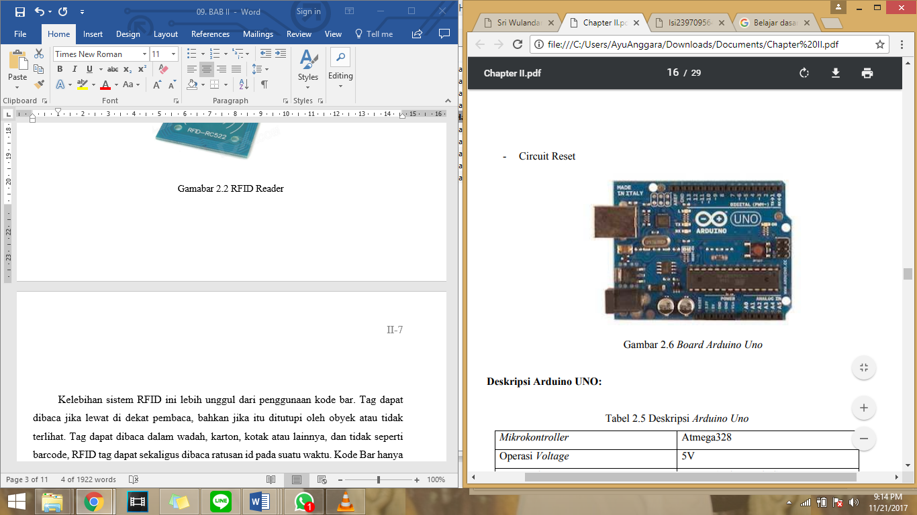Arduino adalah sebuah *platform* dari *physical computing* yang bersifat *open source*. Arduino tidak hanya sekedar sebuah alat pengembangan, tetapi ia adalah kombinasi dari *hardware*, bahasa pemrograman dan *Integrated Development Environment* (IDE). [41]

Gambar 2.3 Board Arduino Uno

Arduino Uno adalah board mikrokontroler berbasis ATMega328. Memiliki 14 pin input dari output digital dimana 6 pin input tersebut dapat digunakan sebagai output PWM (Pulse Widht Modulation) dan 6 pin input analog, 16 MHz osilator kristal, koneksi USB, jack power, ICSP header, dan tombol reset. Untuk mendukung mikrokontroler agar dapat digunakan, cukup hanya menghubungkan board Arduino Uno ke komputer dengan menggunakan kabel USB dan AC adaptor sebagai suplay atau baterai untuk menjalankannya. [42]

Berikut Deskripsi Arduino UNO secara lengkap ditampilkan pada table, berikut:

|  |  |
| --- | --- |
| Mikrokontroller | ATMEGA328 |
| Operasi Voltage | 5V |
| Input Voltage | 7-12 V (Rekomendasi) |
| Input Voltage | 6-20 V (Limits) |
| I/O | 14 pin (6 pin untuk PWM) |
| *DC Current fot 3.3V Pin* | 50 mA |
| *DC Current fot I/O Pin* | 40 mA |
| Flash Memory | 32 KB |
| Bootloader | SRAM 2 KB |
| EEPROM | 1 KB |
| Kecepatan | 16 MHz |

Tabel. 2.1 Deskripsi Arduino Uno

* + 1. **Daya (Power)**

Arduino Uno dapat diaktifkan melalui koneksi USB atau dengan catu daya eksternal. Sumber listrik dipilih secara otomatis. Eksternal (non- USB) daya dapat datang baik dari AC-DC adaptor atau baterai. Adaptor ini dapat dihubungkan dengan cara menghubungkannya plug pusat-positif 2.1mm ke dalam board colokan listrik. Lead dari baterai dapat dimasukkan ke dalam header pin Gnd dan Vin dari konektor Power.

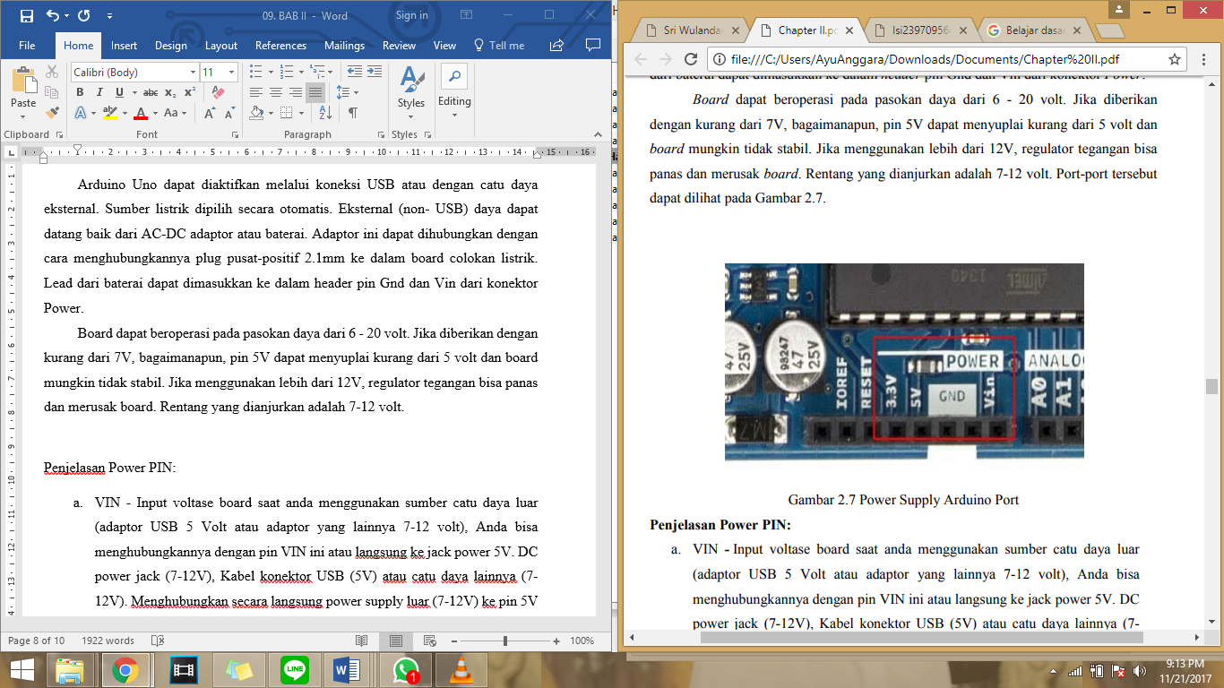Board dapat beroperasi pada pasokan daya dari 6 - 20 volt. Jika diberikan dengan kurang dari 7V, bagaimanapun, pin 5V dapat menyuplai kurang dari 5 volt dan board mungkin tidak stabil. Jika menggunakan lebih dari 12V, regulator tegangan bisa panas dan merusak board. Rentang yang dianjurkan adalah 7-12 volt.

Gambar 2.4 Power Supply Arduino Port

Penjelasan Power PIN:

* 1. VIN - Input voltase board saat anda menggunakan sumber catu daya luar (adaptor USB 5 Volt atau adaptor yang lainnya 7-12 volt), Anda bisa menghubungkannya dengan pin VIN ini atau langsung ke jack power 5V. DC power jack (7-12V), Kabel konektor USB (5V) atau catu daya lainnya (7- 12V). Menghubungkan secara langsung power supply luar (7-12V) ke pin 5V atau pin 3.3V dapat merusak rangkaian Arduino ini.
  2. 3V3 - Pin tegangan 3.3 volt catu daya umum langsung ke board. Maksimal arus yang diperbolehkan adalah 50 mA
  3. GND - Pin Ground
  4. OREF - Pin ini penyedia referensi tengangan agar mikrokontrol beroperasi dengan baik. Memilih sumber daya yang tepat atau mengaktifkan penerjemah tegangan pada output untuk bekerja dengan 5V atau 3.3V.
     1. **Memori**

ATmega328 memiliki memory 32 KB (dengan 0.5 KB digunakan sebagai bootloader). Memori 2 KB SRAM dan 1 KB EEPROM (yang dapat baca tulis dengan libari EEPROM).

* + 1. **Input dan Output**

Masing-masing dari 14 pin UNO dapat digunakan sebagai input atau output, menggunakan perintah fungsi pinMode(), digitalWrite(), dan digitalRead() yang menggunakan tegangan operasi 5 volt. Tiap pin dapat menerima arus maksimal hingga 40mA dan resistor internal pull-up antara 20-50kohm, beberapa pin memiliki fungsi kekhususan antara lain:

1. Serial: 0 (RX) dan 1 (TX). Sebagai penerima (RX) dan pemancar (TX) TTL serial data. Pin ini terkoneksi untuk pin korespondensi chip ATmega8U2 USB-toTTL Serial.
2. External Interrupts: 2 dan 3. Pin ini berfungsi sebagai konfigurasi trigger saat interupsi value low, naik, dan tepi, atau nilai value yang berubah-ubah.
3. PWM: 3, 5, 6, 9, 10, dan 11. Melayani output 8-bit PWM dengan fungsi analogWrite().
4. SPI: 10 (SS), 11 (MOSI), 12 (MISO), 13 (SCK). Pin yang support komunikasi SPI menggunakan SPI library.
5. LED: 13. Terdapat LED indikator bawaan (built-in) dihubungkan ke digital pin 13, ketika nilai value HIGH led akan ON, saat value LOW led akan OFF.
6. Uno memiliki 6 analog input tertulis di label A0 hingga A5, masingmasingnya memberikan 10 bit resolusi (1024). Secara asal input analog tersebut terukuru dari 0 (ground) sampai 5 volt, itupun memungkinkan perubahan teratas dari jarak yang digunakan oleh pin AREF dengan fungsi analogReference().
7. TWI: pin A4 atau pin SDA dan and A5 atau pin SCL. Support TWI communication menggunakan Wire library. Inilah pin sepasang lainnya di board UNO.
8. AREF. Tegangan referensi untuk input analog. digunakan fungsi analogReference().
9. Reset. Meneka jalur LOW untuk mereset mikrokontroler, terdapat tambahan tombol reset untuk melindungi salah satu blok.
   * 1. **Komunikasi**

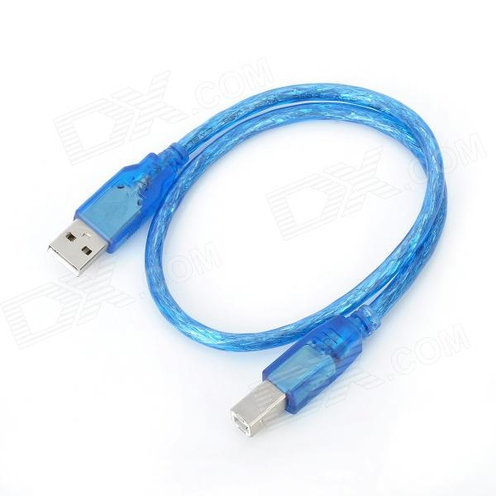Arduino memiliki sejumlah fasilitas untuk berkomunikasi dengan komputer, Arduino lain, atau mikrokontroler lain. ATmega328 ini menyediakan UART TTL (5V) komunikasi serial, yang tersedia pada pin digital 0 (RX) dan 1 (TX). Sebuah ATmega16U2 pada saluran board ini komunikasi serial melalui USB dan muncul sebagai com port virtual untuk perangkat lunak pada komputer. Firmware Arduino menggunakan USB driver standar COM, dan tidak ada driver eksternal yang dibutuhkan. Namun, pada Windows, file. Inf diperlukan. Perangkat lunak Arduino termasuk monitor serial yang memungkinkan data sederhana yang akan dikirim ke board Arduino. RX dan TX LED di board akan berkedip ketika data sedang dikirim melalui chip USB-to-serial dan koneksi USB ke komputer. ATmega328 ini juga mendukung komunikasi I2C (TWI) dan SPI. Fungsi ini digunakan untuk melakukan komunikasi inteface pada sistem.

Gambar 2.5 Kabel USB Arduino Uno

* + 1. **Programming**

Arduino uno dapat diprogram dengan perangkat lunak Arduino.Pilih Arduino Uno dari Tool lalu sesuaikan dengan mikrokontroler yang digunakan.

Para ATmega328 pada Arduino uno memiliki bootloader yang memungkinkan Anda untuk meng-upload program baru untuk itu tanpa menggunakan programmer hardware eksternal. Ini berkomunikasi menggunakan protokol dari bahas C. Sistem dapat menggunakan perangkat lunak FLIP Atmel (Windows) atau programmer DFU (Mac OS X dan Linux) untuk memuat firmware baru. Atau Anda dapat menggunakan header ISP dengan programmer eksternal.

* + - 1. **Bahasa Pemograman Arduino**

Seperti yang telah dijelaskan diatas program Arduino sendiri menggunakan bahasa C. walaupun banyak sekali terdapat bahasa pemrograman tingkat tinggi (*high level language*) seperti pascal, basic, cobol, dan lainnya. Walaupun demikian, sebagian besar dari paraprogramer profesional masih tetap memilih bahasa C sebagai bahasa yang lebih unggul, berikut alasan-alasannya:

1. Bahasa C merupakan bahasa yang powerful dan fleksibel yang telah terbukti dapat menyelesaikan program-program besar seperti pembuatan sistem operasi, pengolah gambar (seperti pembuatan game) dan juga pembuatan kompilator bahasa pemrograman baru.
2. Bahasa C merupakan bahasa yang portabel sehingga dapat dijalankan di beberapa sistem operasi yang berbeda. Sebagai contoh program yang kita tulis dalam sistem operasi windows dapat kita kompilasi didalam sistem operasi linux dengan sedikit ataupun tanpa perubahan sama sekali.
3. Bahasa C merupakan bahasa yang sangat populer dan banyak digunakan oleh programer berpengalaman sehingga kemungkinan besar library pemrograman telah banyak disediakan oelh pihak luar/lain dan dapat diperoleh dengan mudah.
4. Bahasa C merupakan bahasa yang bersifat modular, yaitu tersusun atas rutinrutin tertentu yang dinamakan dengan fungsi (function) dan fungsi-fungsi tersebut dapat digunakan kembali untuk pembuatan program-program lainnya tanpa harus menulis ulang implementasinya.
5. Bahasa C merupakan bahasa tingkat menengah (middle level language) sehingga mudah untuk melakukan interface (pembuatan program antar muka) ke perangkat keras.
6. Struktur penulisan program dalam bahasa C harus memiliki fungsi utama, yang bernama main(). Fungsi inilah yang akan dipanggil pertama kali pada saat proses eksekusi program. Artinya apabila kita mempunyai fungsi lain selain fungsi utama, maka fungsi lain tersebut baru akan dipanggil pada saat digunakan.
   * + 1. **Software Arduino**

Arduino Uno dapat diprogram dengan perangkat lunak Arduino. Pada ATMega328 di Arduino terdapat bootloader yang memungkinkan Anda untuk meng-upload kode baru untuk itu tanpa menggunakan programmer hardware eksternal.

IDE Arduino adalah software yang sangat canggih ditulis dengan menggunakan Java. IDE Arduino terdiri dari:

1. Editor program, sebuah window yang memungkinkan pengguna menulis dan mengeditprogram dalam bahasa Processing.
2. Compiler, sebuah modul yang mengubah kode program (bahasa Processing) menjadi kode biner. Bagaimanapun sebuah mikrokontroler tidak akan bisa memahami bahasa Processing. Yang bisa dipahami oleh mikrokontroler adalah kode biner. Itulah sebabnya compiler diperlukan dalam hal ini.
3. Uploader, sebuah modul yang memuat kode biner dari komputer ke dalam memory didalam papan Arduino.

Sebuah kode program Arduino umumnya disebut dengan istilah sketch. Kata “sketch” digunakan secara bergantian dengan “kode program” dimana keduanya memiliki arti yang sama.

Lingkungan open-source Arduino memudahkan untuk menulis kode dan meng-upload ke board Arduino. Ini berjalan pada Windows, Mac OS X, dan Linux. Berdasarkan Pengolahan, avr-gcc, dan perangkat lunak sumber terbuka lainnya.

Dalam bahasa pemograman memiliki beberapa variabel yaitu sebagai berikut: Variabel adalah kode program yang digunakan untuk menyimpan suatu nilai pada sebuah nama. Yang biasa digunakan diantaranya adalah Integer, Long, Boolean, Float dan Character.

* 1. **LCD (*Liquid Crystal Display*)**

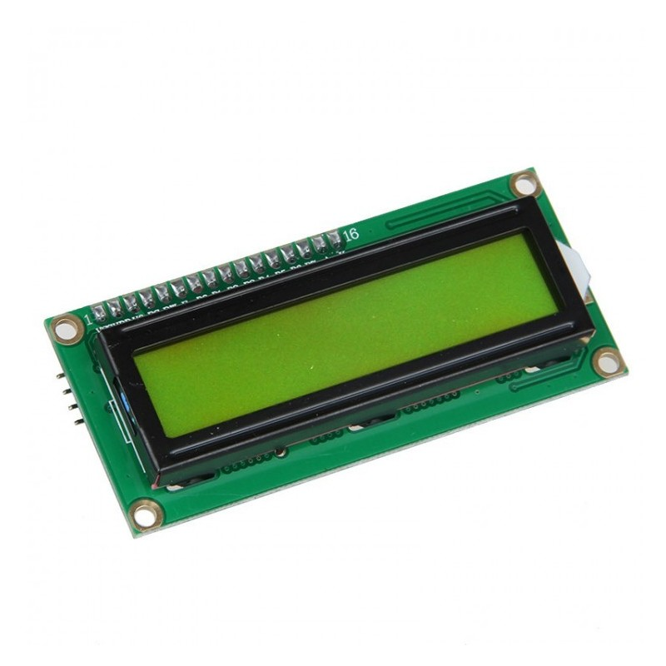LCD adalah singkatan dari *Liquid Crystal Display*, yaitu panel penampil yang dibuat dari bahan kristal cair. Kristal dengan sifat- sifat khusus yang menampilkan warna lengkap yang berasal dari efek pantulan atau transmisi cahaya dengan Panjang gelombang pada sudut lihat tertentu, merupaan salah satu rekayaan penting yang menunjang kebutuhan dan peralatan elektronik seba tipis dengan ringan. [43]

Gambar 2.6 LCD (Liquid Crystal Display)

LCD adalah lapisan dari campuran organic antara lapisan kaca bening dengan elektroda transparan indium oksida dalam bentuk tampilan *seven-segmen* dan lapisan elektroda pada kaca belakang. Ketika elektroda diaktifkan dengan medan listrik (tegangan), molekul organic yang Panjang dan silindris menyesuaikan diri dengan elektroda dan segment. Lapisan *sandwich* memilik polarize cahaya vertical depan dan polarizer cahaya yang dipantulkan tidak dapat melewati molekul molekul yang telah menyesuaikan diri dan segment yang diaktifkan terlihat menjadi gelap dan membentuk karakter data yang ingin ditampilkan.

Dalam modul LCD terdapat mikrokontroler yang berfungsi sebagai pengendali tampilan karakter LCD. Mikrokontroler pada suatu LCD dilengkapi dengan memori dan register. Memori yang digunakan mikrokontroler internal LCD adalah (Elektronika Dasar, 2013) :

1. DDRAM (*Display Data Random Access Memory)* merupakan memori tempat karakter yang akan ditampilkan berada.
2. CGRAN (*Character Generator Random Access Memory*) merupakan memori untuk menggambarkan pola sebuah karakter dimana bentuk dan karakter dapat diubah ubah sesua dengan keinginan.
3. CGROM (*Character Generator Read Only Memory*) merupakan memori untuk menggambarkan pola sebuah karakter dimana pola tersebut merupakan karakter dasar yang sudah ditentukan secara permanen oleh pabrikan pembuat LCD tersebut sehingga pengguna tinggal mengambilnya sesuai alamat memorinya dan tidak dapat merubah karakter dasar yang ada dalam CGROM.

Register control yang terdapat dalam suatu LCD diantaranya adalah:

1. Register perintah yaitu register yang berisi perintah perintah dari mikrokontroler ke panel LCD pada saat proses penulisan data atau tempat status dari panel LCD dapat dibaca pada saat pembacaan data.
2. Register data yaitu register untuk menuliskan atau membaca data dari atau ke DDRAM. Penulisan data pada register akan menempatkan data tersebut ke DDRAM sesuai dengan alamat yang telah diatur sebelumnya.

Pin, kaki atau jalur input data control dalam satu LCD diantaranya adalah:

1. Pin data adalah jalur untuk memberikan data karakter yang ingin ditampilkan menggunakan LCD dapat dihubungkan dengan bus data dari rangkaian lain seperti mikrokontroler dengan lebar data 8 bit.
2. Pin RS (Register Select) berfungsi sebagai indicator atau yang menentukan jenis data yang masuk, apakah data atau perintah. Logika low menunjukan yang masuk adalah perintah, sedangkan high menunjukan data.
3. Pin R/W (Read Write) berfungsi sebagai instruksi pada modul jika low tulis data, sedangkan high baca data.
4. Pin E (Enable) digunakan untuk memegang data baik masuk atau keluar.
5. Pin VLCD berfungsi mengatur kecerahan tampilan (kontras) dimana pin ini dihubungkan dengan trimpot 5 Kohm, jika tidak digunakan dihubungkan ke *ground,* sedangkan tegangan catu daya ke LCD sebesar 5 Volt. (Belajar Elektronika, 2013).

**2.5 Metode *Multi-Factor Authentication***

*Multi Factor Authentication* (MFA) adalah pendekatan keamanan untuk menggunakan lebih dari satu alat otentikasi dari kredensial independen yang tersedia untuk memverifikasi pengguna. Otentikasi multi-faktor menggabungkan dua atau lebih lapisan program Autentikasi: apa yang diketahui pengguna (kata kunci), apa yang dimiliki pengguna (token keamanan) dan (verifikasi biometrik) [44]. Tujuan dari MFA adalah untuk menciptakan pertahanan berlapis dan membuatnya lebih sulit bagi orang yang tidak berwenang untuk mengakses target seperti lokasi fisik, perangkat komputasi, jaringan atau basis data. Jika salah satu faktor dikompromikan atau rusak, penyerang masih memiliki setidaknya satu lagi penghalang yang harus dipecahkan sebelum berhasil mematahkan target. Ini secara luas dikenal sebagai metode paling aman untuk mengautentikasi akses ke data atau aplikasi [45].

**2.6 *One Time Password***

One-Time Password (OTP) adalah string numerik atau alfanumerik yang dibuat secara otomatis yang mengautentikasi pengguna untuk satu transaksi atau sesi [46]. OTP lebih aman daripada kata sandi tetap, terutama kata sandi yang dibuat oleh pengguna, yang mungkin rentan diserang setelah satu periode. OTP dapat menggantikan informasi login otentikasi atau dapat menggunakan selain menambahkan lapisan keamanan lainnya. OTP dapat disinkronkan atau berdasarkan pada algoritma matematika, OTP menyinkronkan ke tipe yang lebih terkenal. Untuk waktu OTP tersinkronisasi, token biasanya berukuran saku dengan layar kecil yang menampilkan angka. Nomor berubah setiap kali tergantung pada konfigurasi token [47].

***2.7 My*SQL**

Mysql adalah sebuah *server database* *open source* yang terkenal yang digunakan berbagai aplikasi terutama untuk *server* atau membuat *WEB*. Mysql berfungsi sebagai SQL(*Structured Queri Language*) yang dimiliki sendiri dan sudah diperluas oleh Mysql umumnya digunakan bersamaan dengan PHP untuk membuat aplikasi *server* yang dinamis dan *powerfull*. Tidak sama dengan proyek-proyek seperti *Apache*, dimana perangkat lunak dikembangkan oleh komunitas umum, dan hak cipta untuk kode sumber dimiliki oleh penulisnya masing-masing, Mysql dimiliki dan disponsori oleh sebuah perusahaan komersial Swedia MySQL AB, dimana memengang hak cipta hampir atas semua kode sumbernya [48].

**2.8 Defenisi XAMPP**

XAMPP adalah perangkat lunak (*free software*) bebas, yang mendukung untuk banyak sistem operasi, yang merupakan kompilasi dari beberapa program. Fungsi XAMPP sendiri adalah sebagai *server* yang berdiri sendiri (*localhost*), yang terdiri beberapa program antara lain: *Apache HTTP Server*, MySQL*database*, dan penerjemah bahasa yang ditulis dengan bahasa pemrograman PHP dan Perl. Nama XAMPP sendiri merupakan singkatan dari X (empat sistem operasi apapun), *Apache*, MySQL, PHP dan Perl. Program ini tersedia dalam GNU *General Public License* dan bebas, merupakan *web server* yang mudah untuk digunakan yang dapat menampilkan halaman *web* yang dinamis. Untuk mendapatkannya XAMPP anda dapat men*download* langsung dari *web* resminya. Dan berikut beberapa definisi program lainnya yang terdapat dalam XAMPP [49].

**2.8 Star *UML***

UML adalah UML merupakan singkatan dari “*Unified Modelling Language*” yaitu suatu metode permodelan secara visual untuk sarana perancangan sistem berorientasi objek, atau definisi UML yaitu sebagai suatu bahasa yang sudah menjadi standar pada visualisasi, perancangan dan juga pendokumentasian sistem softwere. Saat ini UML sudah menjadi bahasa standar dalam penulisan *blue print software*. *Usecase Diagram, Activity Diagram, Sequence Diagram, Class Diagram Class diagram* yaitu salah satu jenis diagram pada UML yang digunakan untuk menampilkan kelas-kelas maupun pakaet-paket yang ada pada suatu sistem yang nantinya akan digunakan. Jadi diagram ini dapat memberikan sebuah gambaran mengenai sistem maupun relasi-relasi yang terdapat pada sistem tersebut [50].

* 1. **Black Box Testing**

Pengujian dengan menggunakan metode *black box* adalah pengujian kebutuhan dan hanya berfokuskan kepada fungsional dari sebuah perangkat lunak atau program. Pengujian ini dilakukan untuk meyakinkan semua *input* diterima dengan tepat, dan *output* yang dihasilkan juga tepat dan berjalan dengan baik. Dengan kata lain, metode pengujian *black box* adalah untuk mengetes hubungan antar program dalam sebuah sistem. Kelebihan dan kelemahan *black box testing* adalah sebagai berikut:

Kelebihan *Black Box Testing* adalah sebagai berikut:

1. Perincian aplikasi dapat ditentukan di awal, dan pengujian dilakukan berdasarkan perincian spesifikasi tersebut.
2. Dapat dipakai untuk menilai konsistensi suatu aplikasi, dan tidak perlu melihat kode program secara detil

Kelemahan *Black Box Testing* adalah sebagai berikut:

1. Apabila keperluan perangkat lunak yang akan dikembangkan tidak begitu jelas, pembuatan dokumentasi yang tepat akan sedikit sulit
2. Pengguna akan kurang merasa yakin dengan perangkat lunak yang diuji apakah lolos dalam standar pengujian [51].